Pressupostos participatius d’Argentona

Acta de la primera sessió de treball - Grup 1

15/05/2017 – de 18:00 a 20:00

Assistents:
- Patricia Benedet
- Joan Bosco Bartrés
- Rosendo Domingo
- Francesc Famadas
- Eusebi Traby
- Enric Traby
- Joana Uceda

Presentació i metodologia de treball
A l’inici de la sessió vam fer un repàs de les fases del projecte per saber on ens situem: un cop passada la primera fase de recollida de propostes, va tenir a lloc la segona que va consistir en una valoració tècnica de totes les propostes. En aquesta valoració es van descartar aquelles que no complien alguns dels criteris següents: de legalitat, de viabilitat, de competències, de concreció, de sostenibilitat, d’exclusió social o bé de limitació de pressupost. Ara ens trobem a la fase 3: Sessions de debat ciutadà.
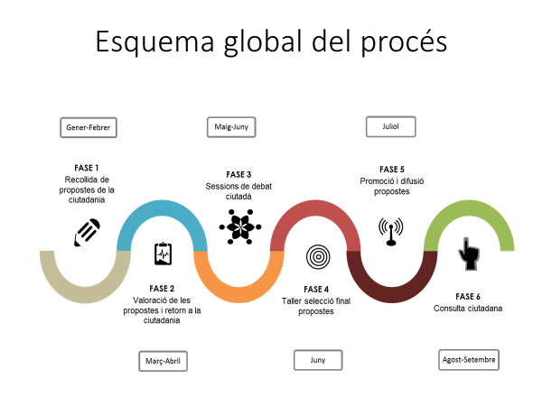
En aquest punt, comptem amb les següents propostes:
Propostes | Número
A títol individual | 64
De grups de discussió i Consells | 29
Finalistes de l’any passat | 5
Total | 98

Tenint en compte que cada grup de treball no pot treballar sobre les 98 propostes ens organitzarem de la següent manera:

Sessió de Treball | Continguts
Primera Sessió de Treball | Revisió de les propostes que han arribat a títol individual per àmbits + noves propostes o propostes rescatades pels integrants del grup de treball
 | Selecció de 7 propostes
Segona Sessió de Treball | Revisió de les propostes que han arribat pels Consells i grups de discussió i de les 7 seleccionades a la Primera Sessió de Treball
 | Selecció de 10 propostes
Taula de Pressupost Participatiu | Recepció de les propostes dels tres grups de treball
 | Selecció final de 10 propostes

Així doncs, cada grup de treball aprofundirà amb uns àmbits concrets:
- Grup 1: Esports, Educació/formació, Serveis Socials i Joventut.
- Grup 2: Medi ambient, Cultura, festes i oci i Mobilitat.
- Grup 3: Espai públic i equipaments i Promoció econòmica.

Revisió i priorització de propostes
En el Grup 1 es van destacar un conjunt d’11 propostes que van ser prioritzades. A continuació exposem els debats que van generar i els vots que van obtenir.
Propostes | Observacions | Vots
Maquinària als espais lúdics per fer gimnàstica per la gent gran |  | 0
Circuit esportiu a l’espai públic | -La majoria del grup valora més positivament el fet de que es tracti d’un circuit que englobi totes les edats i no un específic per gent gran | 4
Instal·lar pistes de pàdel municipals |  | 0
Centre de coworking |  | 3
Creació d’una ludoteca pública | -Està dins l’àmbit de Joventut però consideren que es tracta d’un espai que ha d’atendre a totes les edats.  -Un espai on poder relacionar-te amb el poble, que la gent s’hi pugui reunir des dels diferents àmbits. | 2
Potenciar la Velcro; fer-ne un espai de trobada amb diversitat d’activitats pel jovent del poble | -Uns membres del grup defensa que a la Velcro hi ha espai, que es tracta d’adaptar-lo per poder-lo utilitzar i així potenciar-lo al màxim.  - Altres membres del grup consideren que reestructurar bé la Velcro són molts diners. Per deixar-la en condicions estem parlant d’un inversió enorme. | 0
Ampliar els recursos econòmics per a la gent gran vulnerable | -Alguns integrants del grup consideren que seria bo complementar l’ajuda que posa l’Ajuntament (50.000 euros anuals). Ampliar el ventall d’ajudes amb els Pressupostos Participatius.  -Si aquesta proposta fos escollida seria l’Ajuntament qui hauria d’acabar de determinar-ne els criteris. | 1
Senyalització del poble | -Es valora que quan entres al poble, està mal senyalitzat. Es fa molt difícil trobar segons quins llocs. | 4
Senyalització de les fonts | -Es considera que Argentona té nom pel tema de les fonts i que és una pena que això no estigui explotat.  -El problema que identifiquen és que vàries fonts estan en terrenys privats i els propietaris no volen senyalitzar-ho per tal d’evitar la massificació d’aquests indrets. | 3
Un local pel Cau | -Dos membres del grup defensen que han anat itinerant com a Cau a diversos locals. Necessitat d’un espai propi i en un entorn adequat.  -No hi ha espai per emmagatzemar tot el material, i si plou, no caben tots al mateix local (compartit amb els Jumpers).  -Es genera un debat intern entorn a si això és un tema polític (en tant que consideren que és un tema d’inversions) i competència de l’Ajuntament o si és pertinent dels Pressupostos Participatius.  - Des de les famílies del Cau es proposa abonar una part del lloguer juntament amb l’Ajuntament. | 4
Ateneu de fabricació | -La majoria del grup valora que això no és una cosa pel poble, ho identifiquen més amb un servei o un negoci. No tant una inversió pel poble.  -Afegeixen que és una bona idea un cop hagi sortit l’espai de coworking, donat que en un espai així té més sentit. | 0

- Després de la votació es van seleccionar les 7 més votades que passaran a ser debatudes amb més profunditat a la segona sessió de treball.
- Circuit esportiu a l’espai públic
- Centre de coworking
- Creació d’una ludoteca pública
- Ampliar els recursos econòmics per la gent gran vulnerable
- Senyalització del poble
- Senyalització de les fonts
- Un local pel Cau

- La següent trobada tindrà lloc al cap de quinze dies, el 29 de maig de 2017 en el mateix horari de 18:00 a 20:00.

